Рассмотрите рисунок и ответьте на вопросы.

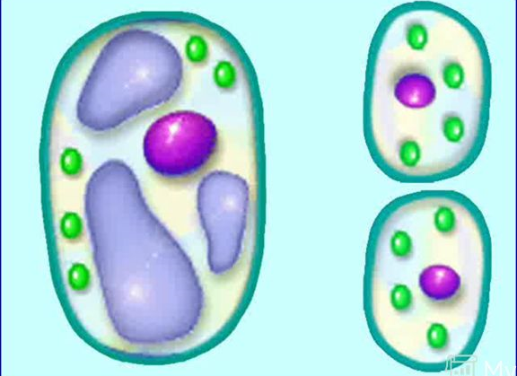

1) Какое свойство клетки изображено на рисунке?

2) Как оно связано с ростом живых организмов?